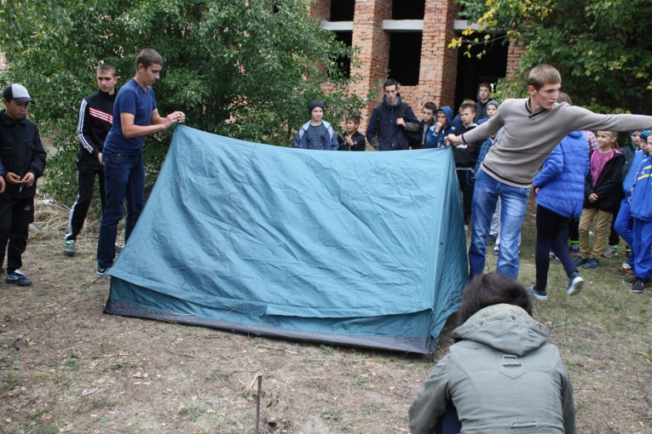
День
туризму

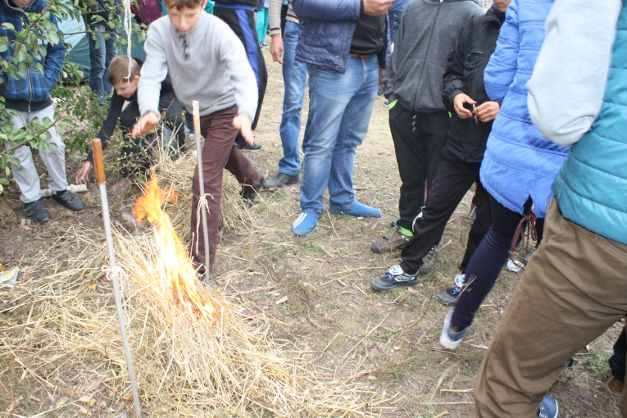
З метою формування здорового способу життя, розширення кругозору дітей, щороку проводимо День туризму у школі.
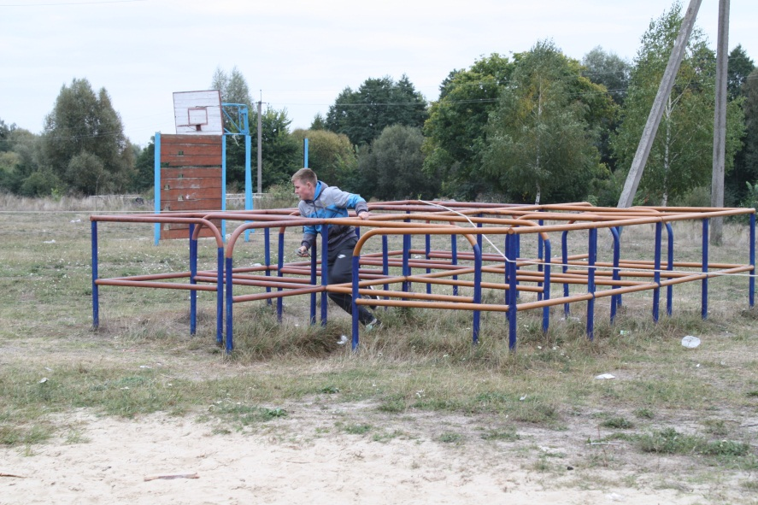
Сонячного чудового дня на шкільному подвір’ї Городецького НВК пролунав дзвінок, який сповістив про початок змагань. Команди про готовність до змагань доповіли девізами. Небайдужих серед школярів не було: хто брав безпосередню участь у естафетах, а хто вболівав, заохочуючи радісними вигуками та оплесками.
По закінченню підвели підсумки. Змагання закінчилися, але на довго залишаться у пам’яті і спортивний азарт, і відчуття вірного плеча товариша.
Центр «Преси та інформації»

